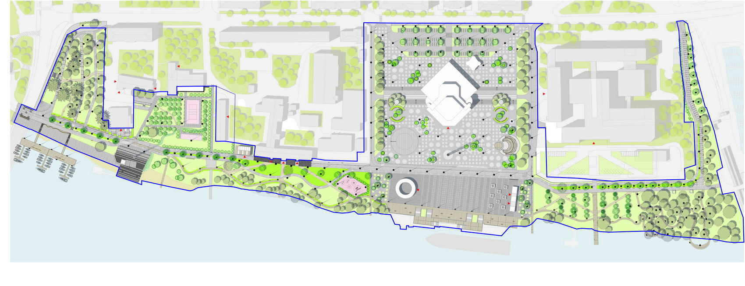
1
2
4
3
Зона размещения павильонов кафе 96 кв.м
- Торговая тележка 6 кв.м

- Павильон (летнее кафе) 166 кв.м

